Mühlen – Termine:
Carsten Lucht (Freizeitmüller) bietet für Gehörlose Führungen (auch Hörende) in Denkmalsmühlen an.
Meine Adresse: Carsten Lucht, Schmidtstr.3 A, 28816 Stuhr,

Motormühle Syke (Kreismuseum Syke)
Sonntag 18.April.2010 von 11.00 – 18.00 Uhr Kreismuseum Syke „Frühlingsmarkt“, Grütze- und Schrotmühlen, Motormühle mit Mahlbetrieb und 7 verschiedene Handmühlen. Straße: Herrlichkeit 65, 28857 Syke. Eintritt Erwachsene 2 Euro und Kinder 1 Euro

Windmühle Aschwarden, Großes Mühlenfest
Samstag 1.Mai.2010 (Feiertag) von 10.00 – 17.00 Uhr Windmühle Aschwarden an der Weser bei Schwanewede, Straße: Aschwarder Straße 54. Mit Mahlbetrieb – Vorführung, Landkarten und auch Kuchenessen und Kaffeetrinken. Der Eintritt ist frei,

Windmühle Aschwarden,
Donnerstag 12.Mai.2010 (Himmelfahrt) von 10.00 – 17.00 Uhr Windmühle Aschwarden an der Weser bei Schwanewede, Straße: Aschwarder Straße 54. Mit Mahlbetrieb – Vorführung, Landkarten und auch Kuchenessen und Kaffeetrinken. Der Eintritt ist frei,

Deutscher Mühlentag
Windmühle Leer-Logabirum, Deutscher Mühlentag
Pfingstmontag 24.Mai.2010 von 11.00 – 18.00 Uhr Windmühle Leer-Logabirum, Straße: Logabirumer Straße 55, 26789 Leer-Logabirum, Mit Mahlbetrieb – Vorführung und Sägebetrieb – Vorführung. Der Backofen ist in Betrieb und es wird Mühlenbrot gebacken. Auch Kuchenessen, Kaffeetrinken und mehr usw. Der Eintritt ist frei.

Motormühle Syke (Kreismuseum Syke)
Sonntag 06.Juni.2010 von 11.00 – 18.00 Uhr Kreismuseum Syke „Handwerkertag mit Backtag“,
Grütze- und Schrotmühlen, Motormühle mit Mahlbetrieb und 7 verschiedene Handmühlen. Straße: Herrlichkeit 65, 28857 Syke. Eintritt Erwachsene 2 Euro und Kinder 1 Euro

Windmühle „Moorseer Mühle“ in Abbehausen bei Nordenham, Großes Mühlenfest
Sonntag 15.August.2010 von 10.00 . – 17.00 Uhr, Windmühle „Moorseer Mühle“ in Abbehausen bei Nordenham, Straße: Butjadinger Straße 132, 26954 Nordenham-Abbehausen. Mit Mahlbetrieb – Vorführung möglich und große Mühlenausstellung Ostfriesland und andere verschiedene Mühlenaustellungen. Eintritt Erwachsene 2 Euro und Kinder 1 Euro.

Windmühle Neustadtgödens „Tag der offenen Denkmals“
Sonntag 10.September.2010 von 11.00 – 18.00 Uhr, Windmühle Neustadtgödens (Galerieholländer) und Wedelfelder Mühle mit Segelflügeln (Erdholländer) läuft als Wasserschöpfmühle. Straße: Sanderahmer Str.34, 26457 Neustadtgödens. Große Mühlen-Fotoausstellung Ostfriesland. Der Eintritt ist frei

Motormühle Syke (Kreismuseum Syke)
Sonntag 19.September.2010 von 11.00 – 18.00 Uhr Kreismuseum Syke „Bauernmarkt mit Brotbacken“, Grütze- und Schrotmühlen, Motormühle mit Mahlbetrieb und 7 verschiedene Handmühlen. Straße: Herrlichkeit 65, 28857 Syke. Eintritt Erwachsene 2 Euro und Kinder 1 Euro

Windmühle am Wall in Bremen „Erntefest“
Sonntag 3.Oktober.2010 von 11.00 – 17.00 Uhr, Windmühle am Wall in Bremen.
Straße Am Wall 212, 28195 Bremen. Mit Mahlbetrieb – Vorführung möglich und verschiedene Ausstellungen. Der Eintritt ist frei.

Wassermühle Bruchmühlen bei Bruchhausen-Vilsen „Samtgemeinde Mühlentag“
Sonntag 10.Oktober.2010 von 10.00 – 18.00 Uhr, Wassermühle Bruchmühlen bei Bruchhausen-Vilsen
Straße: Bruchmühlen 2, 27305 Bruchhausen-Vilsen. Mit Mahlbetrieb – Vorführung und großen Mühlen-Fotoausstellung im Landkreis Diepholz, Landkarten und Modellwassermühle. Auch Kuchenessen und Kaffeetrinken. Der Eintritt ist frei.

Motormühle Syke (Kreismuseum Syke)
Sonntag 17.Oktober.2010 von 11.00 – 18.00 Uhr Kreismuseum Syke „Handwerker-, Aktions- und Backtag“, Grütze- und Schrotmühlen, Motormühle mit Mahlbetrieb und 7 verschiedene Handmühlen. Straße: Herrlichkeit 65, 28857 Syke. Eintritt Erwachsene 2 Euro und Kinder 1 Euro
Deutscher Mühlentag

Pfingstmontag 24.Mai.2010
von 11.00 bis 18.00 Uhr

Carsten Lucht (Freizeitmüller) bietet für Gehörlose Führungen (auch Hörende) in Denkmalsmühlen an.
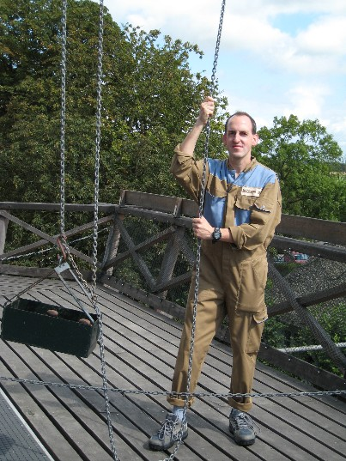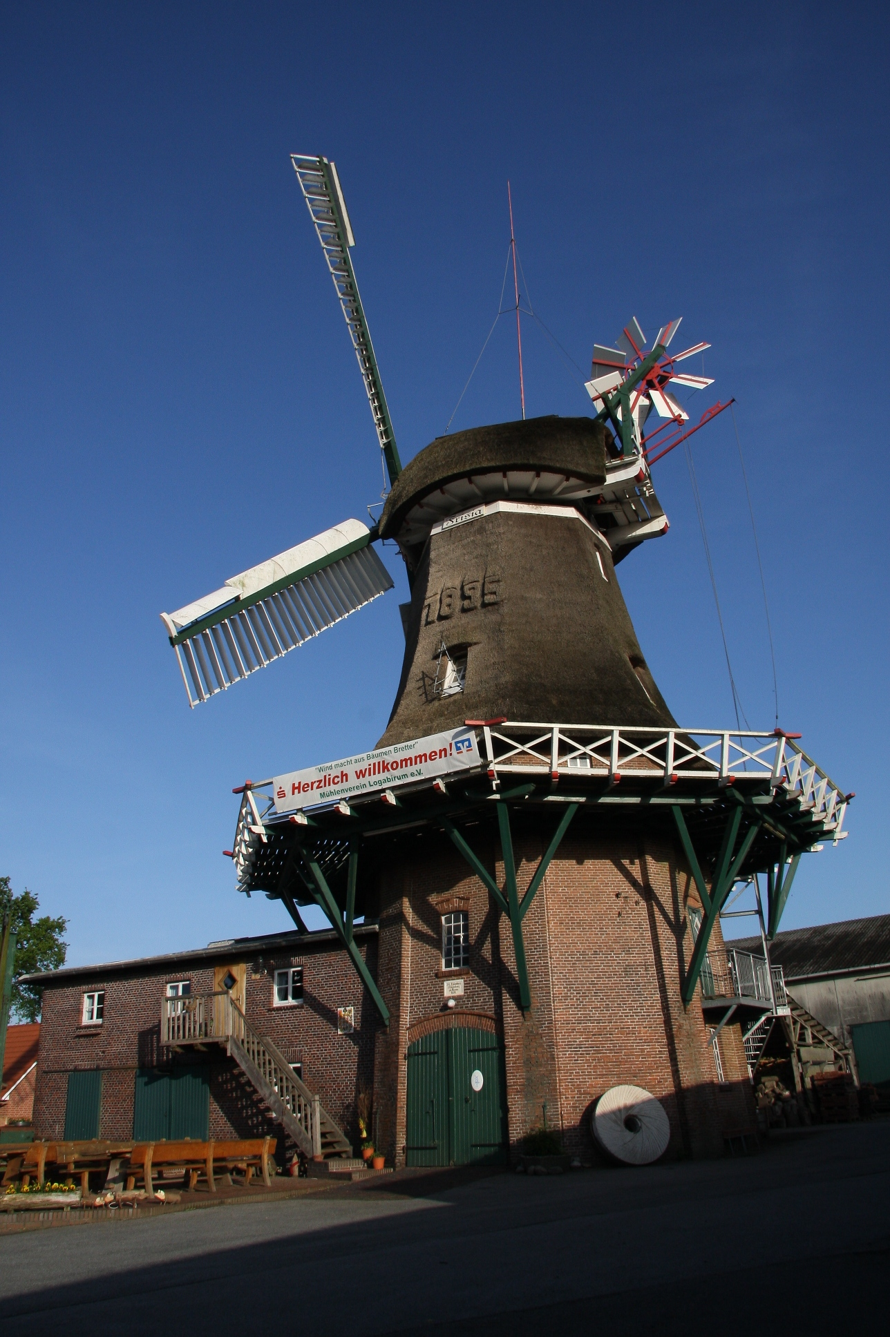
Carsten Lucht Foto: Carsten Lucht

Windmühle Leer-Logabirum
Straße: Logabirumer Straße 55, 26789 Leer-Logabirum

Mit Mahlbetrieb – Vorführung und Sägebetrieb – Vorführung, Der Backofen ist in Betrieb und es wird Mühlenbrot gebacken. Auch Kuchenessen, Kaffeetrinken und mehr usw. Der Eintritt ist frei.

Meine Homepage: www.norddeutsche-muehlen.npage.de und
„GL-Führung Termine“

